EXPLORANDO O VOLUME DE SÓLIDOS GEOMÉTRICOS A PARTIR DO SOFTWARE GEOGEBRA COM ALUNOS DO ENSINO MÉDIO

Maiara Andressa Streda¹, Leandro Klein², Fabiana Patricia Luft³, Claudia Maria Costa Nunes⁴, Mariele Josiane Fuchs⁵

Licencianda em Matemática – Instituto Federal de Educação, Ciência e Tecnologia Farroupilha, Santa Rosa/RS, Brasil. e-mail: maiara.streda1997@hotmail.com
2 Licenciando em Matemática – Instituto Federal de Educação, Ciência e Tecnologia Farroupilha, Santa Rosa/RS, Brasil. e-mail: leandro.klein@hotmail.com
³ Licencianda em Matemática – Instituto Federal de Educação, Ciência e Tecnologia Farroupilha, Santa Rosa/RS, Brasil. e-mail: fabiluft@hotmail.com.br
4 Docente do Curso de Licenciatura em Matemática- Campus Santa Rosa do Instituto Federal de Educação, Ciência e Tecnologia Farroupilha; e-mail: claudia.nunes@iffarroupilha.edu.br
5 Docente do Curso de Licenciatura em Matemática- Campus Santa Rosa do Instituto Federal de Educação, Ciência e Tecnologia Farroupilha; e-mail: mariele.fuchs@iffarroupilha.edu.br

RESUMO: O seguinte trabalho relata uma experiência implementada no componente curricular Prática de Ensino de Matemática IV, tem como objetivo proporcionar vivências que possibilitem a articulação entre os conhecimentos construídos ao longo do Curso com situações de prática docente. A produção deste relato obedece também aos preceitos do Projeto Pedagógico do Curso e objetiva aprimorar a formação acadêmica dos licenciandos, bem como promover subsídios para realizar pesquisas sobre a aprendizagem da matemática e as metodologias de ensino. Este relato explicita as observações decorrentes da efetivação de um plano de aula desenvolvido com uma turma de 3º Ano do Ensino Médio. O conteúdo previsto no plano de aula tratava do volume de sólidos geométricos: cilindro e paralelepípedo. Foi utilizado do método expositivo-dialogado para o desenvolvimento da aula e também utilizamos demonstrações práticas para facilitar o entendimento dos alunos através do software Geogebra. Cabe ressaltar que o trabalho está pautado no estudo de alguns pesquisadores como Freire (2002; 2005), Gardner (1994) e Sarmento (2010).

Palavras Chaves: Volumes. Sólidos geométricos. Software GeoGebra.

1 INTRODUÇÃO

O seguinte relato segue a implementação da disciplina Prática de Ensino de Matemática IV, integrante da organização curricular do curso de Licenciatura em Matemática, e tem como objetivo proporcionar experiências de articulação entre os conhecimentos construídos ao longo do Curso em situações de prática docente; oportunizando o reconhecimento e reflexão sobre o campo de atuação docente. A produção deste relato obedece também aos preceitos do Projeto Pedagógico do Curso e objetiva aprimorar a formação acadêmica dos licenciandos em matemática para que possam ter experiências em sala de aula.
Este relato explicita as observações decorrentes de um plano de aula desenvolvido com o 3º Ano do Ensino Médio da Escola Estadual de Ensino Médio Republica Argentina localizada em Porto Lucena-RS BRASIL, no dia 19 de outubro de 2016. O conteúdo previsto no plano de aula tratava do volume de sólidos geométricos: cilindro e paralelepípedo. Para o desenvolvimento da aula foi utilizado o método expositivo e dialogado, pois, este propicia o envolvimento do aluno na exposição do conteúdo pelo professor, que está aberto a críticas e aceita sugestões do aluno. Na aula também foram utilizadas demonstrações práticas para facilitar o entendimento dos alunos. Para Oliveira (apud Cordeiro; Oliveira, 2015, p. 09)
[...] o professor precisa também estar preparado para desenvolver ações educativas diversificadas, buscar melhorar as estratégias e procedimentos de ensino e ser capaz de refletir sobre sua prática pedagógica, melhorando o seu desempenho e evitando que seu trabalho se transforme em uma situação rotineira marcada, sobretudo, pela aplicação de exercícios com questões anunciadas por frases imperativas tais como “resolva, faça, calcule, determine”.
Para tanto, além do método expositivo e dialogado foi utilizado o método da elaboração conjunta, que visa o raciocínio lógico, a observação, a dúvida e a reflexão, segundo Sadovsky (2007, p.7)
[...] os professores mostram a utilidade das fórmulas e das regras matemáticas por meio de um treinamento de aplicação: definição, exercício-modelo, exercício aplicação. Nesse contexto, perguntas clássicas como “Para que serve isso, professor? De onde veio? Por que é assim?” revelam a inadequação do método de ensino, não permitindo, portanto, a oportunidade de desenvolver um trabalho intelectual mais profundo em sala de aula.

2 METODOLOGIA/ DETALHAMENTO DAS ATIVIDADES

A metodologia utilizada nesta prática busca o desenvolvimento de saberes fazeres pertinentes a docência no Ensino Médio. Assim, com a construção prévia de dois paralelepípedos de mesma altura e de mesmo perímetro, um de base quadrada e outro de base circular (figura1), seguiu-se a aula para que, numa troca mutua entre professores e alunos, através de um debate, fosse resolvido algumas questões sobre volume: -“em qual o volume é maior, no cilindro ou no paralelepípedo? ”. Os alunos manusearem os sólidos para responderem. Para Silva et al. (2015, p. 02) material concreto é “uma forma de apresentar ao aluno uma maneira mais fácil e palpável de aprender matemática e como ela pode ser usada no nosso cotidiano ”.

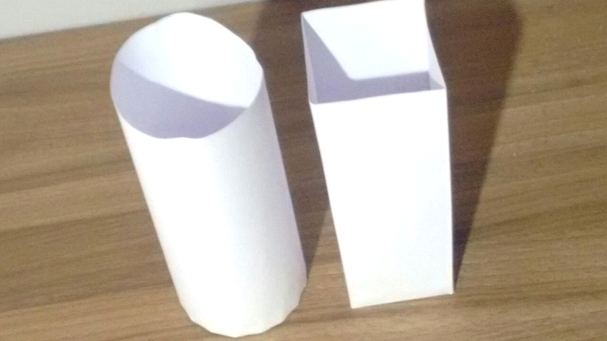
Figura 1– Sólidos geométricos
Fonte: Os Autores (2016)

Para Sarmento (2010, p. 04) os materiais concretos trazem várias vantagens, dentre as quais:
[...] a) Propicia um ambiente favorável à aprendizagem, pois desperta a curiosidade das crianças e aproveita seu potencial lúdico; b) Possibilita o desenvolvimento da percepção dos alunos por meio das interações realizadas com os colegas e com o professor; c) Contribui com a descoberta (redescoberta) das relações matemáticas subjacente em cada material; d) É motivador, pois dar um sentido para o ensino da matemática. O conteúdo passa a ter um significado especial; e) Facilita a internalização das relações percebidas.

Antes de ser iniciada a atividade proposta permitiu-se que os alunos tecessem suas próprias considerações a respeito do assunto em questão, manuseando o material concreto que seria usa em seguida. “Nada deve ser dado à criança, no campo da matemática, sem primeiro apresentar-se a ela uma situação concreta que a leve a agir, a pensar, a experimentar, a descobrir, e daí, a mergulhar na abstração” Azevedo (apud SOUZA, 2007, p. 02).
Souza (2007) afirma que o papel do professor neste processo é de vital importância para que o uso dos materiais manipuláveis alcance o objetivo proposto. O professor deve ter formação e competência para utilizar os recursos didáticos que estão ao seu alcance e muita criatividade para isso. De acordo com o PCN de Matemática (BRASIL, 2001, p. 57)

Os Recursos didáticos como livros, vídeos, televisão, rádio, calculadora, computadores, jogos e outros materiais têm um papel importante no processo de ensino e aprendizagem. Contudo, eles precisam estar integrados a situações que levem ao exercício da análise e da reflexão.

Professor e aluno, na troca de experiências, aprendem juntos e esta troca é que proporciona crescimento aguçando a curiosidade investigativa. Para Freire (2002, p.12) “Não há docência sem discência, as duas se explicam e seus sujeitos, apesar das diferenças que os conotam, não se reduzem à condição de objeto, um do outro. Quem ensina aprende ao ensinar e quem aprende ensina ao aprender. Quem ensina ensina alguma coisa a alguém ”.
Neste sentindo para que haja sucesso no ensino da matemática, é necessário principalmente ter comunicação entre professor e aluno na sala de aula, pois:
A comunicação tem um sentido mais profundo do que se percebe à primeira vista. [...]. Aprender é uma experiência pessoal, mas ela ocorre em contextos sociais repletos de relações interpessoais. E, por conseguinte, a aprendizagem depende da qualidade do contato das relações interpessoais que se manifesta durante a comunicação entre os participantes. (ALRO; SKOVSMOSE apud LIMA, 2012, p.36).

Freire (2005) escreve, em uma de suas obras, sobre o diálogo ser de suma importância para a construção de sujeitos críticos e pensantes:
[...] o diálogo é uma exigência existencial. E, se ele é o encontro em que se solidarizam o refletir e o agir de seus sujeitos endereçados ao mundo a ser transformado e humanizado, não pode reduzir-se a um ato de depositar idéias de um sujeito no outro, nem tampouco tornar-se simples troca de idéias a serem consumidas pelos permutantes (Ibidem, p. 91).

Como salienta Freire no trecho acima, o professor deve ser um provocador de ideias e não um transmissor de conhecimento apenas.
Materiais práticos e de manipulação são vantajosos para a construção do conhecimento contribuindo para a descoberta de novas e desafiadoras situações dando um novo e real sentido ao ensino da matemática facilitando o entendimento dos conceitos através de experiências cotidianas e palpáveis.
O professor ao trazer os materiais didáticos para a sala de aula deverá primeiro deixar que os alunos conheçam o material e somente após isso partir para a explicação da teoria. Dessa forma tem-se a ideia de Fiorentini e Miorim (1990, p. 04), nesta afirma que o uso prático de materiais manipulativos não resulta em
[...] um ‘aprender’ mecânico, repetitivo, de fazer sem saber o que faz e por que faz. Muito menos um 'aprender' que se esvazia em brincadeiras. Mas sim um aprender significativo do qual o aluno participe raciocinando, compreendendo, reelaborando o saber historicamente produzido e superando, assim, sua visão ingênua, fragmentada e parcial da realidade.

Porém, é importante lembrar que

os recursos didáticos não devem ser utilizados de qualquer jeito, deve haver um planejamento por parte do professor, que deverá saber como utilizá-lo para alcançar o objetivo proposto por sua disciplina. [...] O propósito do professor deve ser o de conseguir que seu aluno assimile o conteúdo e possa utilizar o conhecimento adquirido em sua realidade (SOUZA, 2007, p.03).

Constatou-se entusiasmo por parte dos alunos. Atividades de cunho prático, feitas com base na realidade concreta tornam o aprendizado mais prazeroso. O material concreto traz para as aulas de matemática uma facilidade tanto na formulação de conceitos quanto nas experiências do dia a dia. D’Ambrósio (apud SARMENTO, 2010, p. 04-05) diz que:

[...] o caráter experimental da matemática foi removido do ensino e isso pode ser reconhecido como um dos fatores que mais contribuíram para mau rendimento escolar. [...] Uma das coisas mais notáveis com relação à atualização e ao aprimoramento de métodos é que não há uma receita. Tudo o que se passa na sala de aula vai depender dos alunos e do professor, de seus conhecimentos matemáticos e principalmente do interesse do aluno.

A inteligência, segundo Gardner (1994), é a capacidade de resolver problemas. Com sua teoria sobre as Múltiplas inteligências, o pesquisador revolucionou todas as áreas e questionou conceitos tradicionalmente aceitos de inteligência e obtidos através de testes. O conceito de inteligência segundo o referido autor é muito mais amplo do que tradicionalmente os velhos e arcaicos padrões atestavam como inteligência. Além disso, afirma que:

[...] existem evidências persuasivas para a existência de diversas competências intelectuais humana relativamente autônomas abreviadas daqui em diante como 'inteligências humanas'. Estas são as 'estruturas da mente' do meu título. A exata natureza e extensão de cada 'estrutura' individual não é até o momento satisfatoriamente determinada, nem o número preciso de inteligências foi estabelecido. Parece-me, porém, estar cada vez mais difícil negar a convicção de que há pelo menos algumas inteligências, que estas são relativamente independentes umas das outras e que podem ser modeladas e combinadas numa multiplicidade de maneiras adaptativas por indivíduos e culturas (GARDNER, 1994, p. 7).

3 RESULTADOS E ANÁLISE

Para o desenvolvimento da aula os alunos foram organizados em duplas, cada dupla recebeu duas embalagens vazias, uma de base circular e a outra de base quadrada e tiveram que calcular o volume de cada embalagem utilizando régua e barbante para extrair delas as medidas necessárias, e as colocar em fórmulas para a obtenção dos volumes. O uso de material concreto é de grande importância, pois ele desenvolve:
[...] raciocínio lógico, coordenação motora, rapidez no pensamento dedutivo, socialização, organização do pensamento, concentração que é necessário para compreensão e resolução de problemas matemáticos e do cotidiano, ou seja, proporciona de forma concreta conhecimento e dessa forma muda a concepção de que a matemática é uma matéria ruim e muito difícil (SILVA et al., 2015, p. 2).

Apesar de terem apresentado algumas dificuldades no início, as duplas terminaram as atividades antes do horário previsto. Então foram convidadas para operarem o software GeoGebra (figura 2 e 3), sob orientação dos professores, conferir os resultados dos cálculos de volume, atribuindo aos polígonos os mesmos valores das embalagens. Dessa forma, o uso do computador “pode favorecer a compreensão de conceitos matemáticos, promover um contexto simbólico capaz de desenvolver o raciocínio sobre ideias matemáticas abstratas e possibilitar situações para resolução de problemas” (PERRIER; SANTO, 2006, p. 08-09).
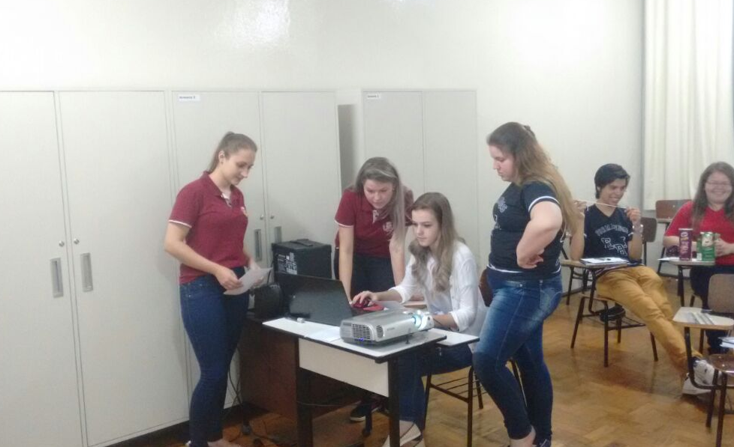
Figura 2: alunos operando o software Geogebra
Fonte: Os Autores (2016)

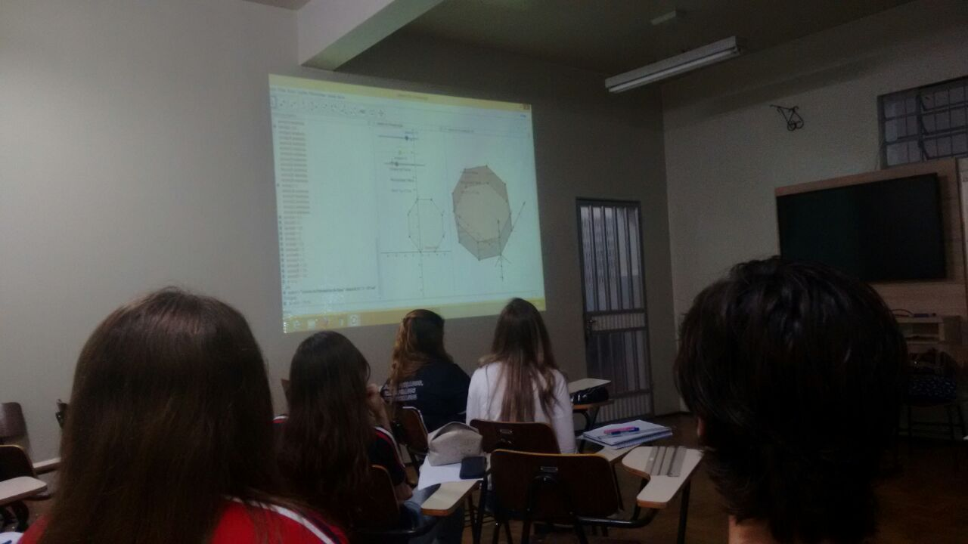
Figura 3: Tela do software Geogebra projetada na parede da sala.
Fonte: Os Autores (2016)

Essa construção se faz necessária, pois os alunos sentiram-se agentes ativos nessa proposição, não recebendo os dados, as medidas pré estabelecidas, mas sim, retirando-as das embalagens, para a partir daí desenvolver as competências e habilidades, até então, estudadas teoricamente. O objetivo foi oportunizar aos próprios alunos a representação e o manuseio das medidas para os cálculos de volume.
Para concluir a aula, novamente usou-se do Software GeoGebra para mostrar os diferentes tipos de prismas: prismas de base quadrada, circular, retangular e triangular. As animações foram levadas prontas para aula e isso proporcionou um melhor aproveitamento do tempo. Podendo assim mostrar aos alunos os prismas com todas as bases possíveis, desde o paralelepípedo de base triangular até o icosaedro. Foi apenas comentado sobre a área e o volume dessas novas formas geométricas, sem ser muito aprofundado. Para Martins (2009), a escola tem o real objetivo de preparar os indivíduos para a sociedade atual, a qual se apresenta de forma cada vez mais complexa e exige capacidade de se adaptar, raciocinar e de resolver situações novas.
Ainda para a mesma autora:
O computador e a Internet têm uma presença cada vez mais forte na vida quotidiana, pondo à disposição de qualquer um, uma fonte inesgotável de informação. Como tal, constatou-se que um dos desafios que se coloca ao processo de Ensino-Aprendizagem da Matemática é a utilização pedagógica do computador, do software pedagógico e da Internet. (MARTINS, 2009.p. 2730)

Os alunos e a professora regente da turma mostraram bastante interesse em aprender mais sobre o Software, o acharam interessante e de bastante utilidade para as aulas de matemática. A tecnologia faz um elo entre a matemática e o mundo real. Enquanto professores precisamos motivar os alunos, quebrando monotonias, é o que diz Martins (2009, p. 2728):
Hoje considera-se que não é suficiente desenvolver nos alunos competências de cálculo e de resolução de problemas. Também é importante estimular a curiosidade e a necessidade de aprofundar a compreensão dos conteúdos assim como ver a Matemática como actual, interessante e útil. Os alunos devem adquirir competências adicionais que lhes permitam investigar e ganhar confiança na resolução de problemas e no enfrentar de novas situações.

Pensando nisso, deixou-se disponível à turma o link para download do software GeoGebra para que pudessem passar a utilizá-lo nas aulas de matemática, e os estagiários disponibilizaram-se a auxiliá-los nas dúvidas que viessem a apresentar.

4 CONCLUSÕES

Consideram-se satisfatórios os resultados, uma vez que os objetivos do plano de aula foram alcançados, com a colaboração e envolvimento de todos. Observou-se uma boa interação com a turma, conseguindo envolvê-los nas atividades. Foram todos receptivos e o interesse por todas as atividades prevaleceu. Percebeu-se que relação entre professor e alunos e a interação entre os alunos, contribuiu com o aprendizado destes por meio da mediação.
Através do registro dos alunos da atividade avaliativa, pode-se destacar a importância da utilização dos materiais concretos, o quanto estes auxiliam no processo de ensino- aprendizagem e ainda contribuem na formação moral e social de indivíduos.
São julgadas exitosas as experiências deste teor para que, como licenciandos e futuros profissionais da área da educação matemática, possa-se experimentar desde já, trocas construtivas de conhecimento com alunos em sala de aula. É aceita a ideia de que o professor participa de um dos processos mais importantes da vida que é a educação, conforme Moran, Masetto e Behrens (2000, p.12):

Na educação o foco, além de ensinar, é ajudar a integrar ensino e vida, conhecimento e ética, reflexão e ação, a ter uma visão de totalidade. Educar é ajudar a integrar todas as dimensões da vida, a encontrar nosso caminho intelectual, emocional, profissional, que nos realize e que contribua para modificar a sociedade que temos.

Todos são capazes e cada um cresce no convívio com o outro, fortalecendo a inteligência que lhe é peculiar. Entender de que forma se aprende, faz-se necessário para que se possa planejar melhor as aulas. Neste sentido a temática em voga neste relato suscita novos estudos os quais, através de pesquisas buscarão reinventar o laboratório de aprendizagens que é a sala de aula. Uma vez que se acredita que o ensino da matemática sempre que aliado a situações práticas e dinâmicas metodológicas variadas, promove o processo de ensino e aprendizagem de maneira mais efetiva e prazerosa.
A leitura também deve ser uma constante para que as práticas possam ser inventadas e reinventadas na desmistificação de que a matemática é algo difícil.
Portanto, acredita-se que a matemática em sala de aula, deve ser contextualizada e sempre que possível centrada em experiências práticas. Tem-se como desafio reinventar o ensino da matemática. Acabar com o pesadelo da matemática como o verdadeiro “bicho papão” é o que deve motivar as práticas pedagógicas enquanto futuros professores.

5 REFERÊNCIAS

:
BRASIL. Ministério da Educação e Cultura. Secretaria de Educação Fundamental. Parâmetros Curriculares Nacionais: Matemática. Brasília. MEC/SEF, 2001.
CORDEIRO, E. M.; OLIVEIRA, G. S. de. As Metodologias De Ensino Predominantes Nas Salas De Aula. 2015. Disponível em: <http://www.uniube.br/eventos/epeduc/2015/completos/23.pdf> Acesso em: nov. 2016.
FIORENTINI, D. ; MIORIM, M. A. Uma reflexão sobre o uso de materiais concretos e jogos no Ensino da Matemática. Boletim da SBEM-SP, n. 7, 1990. Disponível em: <http://www.drb-assessoria.com.br/1UmareflexaosobreousodemateriaisconcretosejogosnoEnsinodaMatematica.pdf>. Acesso em: nov. 2016.
FREIRE, P. Pedagogia da autonomia: saberes necessários à prática educativa. São Paulo: Paz e Terra, 2002
FREIRE, P. Pedagogia do Oprimido. Rio de Janeiro: Paz e Terra, 2005
GARDNER, H. Estruturas da mente: a Teoria das Múltiplas Inteligências. Porto Alegre: Artes Médicas, c1994. Publicado originalmente em inglês com o título: The frams of the mind: the Theory of Multiple Intelligences, em 1983.
LIMA, D. F. O Ensino de Matemática Escolar sob uma Perspectiva Crítica. Porto Alegre, 2012. Disponível em: <https://webmail-horde.ufrgs.br/horde/imp/view.php?popup_view=1&mailbox=**search_5et4rztptdc8ck44k0kosk&index=7084&thismailbox=INBOX&actionID=view_attach&id=2&mimecache=23ed7e495317e507d539f223554a360a>. Acesso em: nov. 2016.
MARTINS, Z. As Tic No Ensino-Aprendizagem Da Matemática. Actas do X Congresso Internacional Galego-Português de Psicopedagogia. Braga: Universidade do Minho, 2009 ISBN- 978-972-8746-71-1. Disponível em: <http://www.educacion.udc.es/grupos/gipdae/documentos/congreso/xcongreso/pdfs/t7/t7c200.pdf> Acesso em: nov. 2016.
MORAN, J. M.; MASETTO, M. T.; BEHRENS, M. A. Novas Tecnologias e mediação pedagógica. São Paulo: Papirus, 2000. Disponível em: <https://books.google.com.br/books?id=i7uhwQM_PyEC&printsec=frontcover&hl=pt-BR&source=gbs_ge_summary_r&cad=0#v=onepage&q&f=false>. Acesso em: nov. 2016.
OLIVEIRA, G. S. Crenças de professores dos primeiros anos do Ensino Fundamental sobre a prática pedagógica em Matemática. 2009. 206 f. Tese (Doutorado em Educação), Faculdade de Educação, Universidade Federal de Uberlândia, Uberlândia, 2009.
PERRIER, G. R. F.; SANTO, A. O. E.; Educação Matemática e a Informática: Novas Possibilidades para uma Aprendizagem Significativa. Simpósio Internacional de Pesquisa em Educação Matemática – SIPEMAT. Universidade Federal de Pernambuco – 2006. Disponível em: < http://www.lematec.no-ip.org/CDS/SIPEMAT06/artigos/perriersanto.pdf>. Acesso em: nov. 2016.
PROJETO PEDAGÓGICO DO CURSO DE LICENCIATURA EM MATEMÁTICA –Instituto Federal de Ciência e Tecnologia Farroupilha. Campus Santa Rosa, RS, Brasil 2014 Disponível em: <http://www.sr.iffarroupilha.edu.br/site/midias/arquivos/201509121330456licenciatura_em_matematica.pdf> Acesso em: nov. 2016.
RABELLO, E.; PASSOS, J. S.; Vygotsky e o desenvolvimento humano. Disponível em: <http://www.josesilveira.com/artigos/vygotsky.pdf> Acesso em: nov. 2016.
SADOVYSKY, P. Ensino de Matemática hoje: Enfoque, sentido e desafios. São Paulo: Ática, 2007.
SARMENTO, A. K. C.; A Utilização dos Materiais Manipulativos nas Aulas de Matemática. Universidade Federal do Piauí – 2010. Disponível em: < http://www.ufpi.br/subsiteFiles/ppged/arquivos/files/VI.encontro.2010/GT_02_18_2010.pdf>. Acesso em: nov. 2016.
SILVA, F. M. da. Et al. O Uso do Material Concreto no Ensino da Matemática. Disponível em: <http://www.editorarealize.com.br/revistas/fiped/trabalhos/Trabalho_Comunicacao_oral_idinscrito_947_7fc2304382477fcd9bed7819c1fb39e8.pdf>. Acesso em: nov. 2016.
SOUZA, S. E. de. O uso de recursos didáticos no ensino escolar. Arq Mudi. 2007; 11 (Supl.2): 110-4.

